รายงานความก้าวหน้า การส่งเสริมการนำวิทยาศาสตร์ เทคโนโลยี และนวัตกรรมเพื่อเพิ่มศักยภาพธุรกิจชุมชน (Building Community Enterprise: BCE) ประจำปี 2569
โครงการ การยกระดับการผลิตลูกพันธุ์ปลาน้ำจืดจากท้องถิ่นสู่สากล กลุ่มเกษตรกรผู้เพาะพันธุ์ปลาน้ำจืด บ้านดอนสุริเยศ ต.ยางน้อย อ.โกสุมพิสัย จ.มหาสารคาม

การดำเนินการของโครงการมีวัตถุประสงค์เพื่อ
1) เพื่อเพิ่มศักยภาพการผลิตลูกปลาน้ำจืดให้ได้มาตรฐานความปลอดภัยต่อผู้ผลิต ผู้บริโภค และสิ่งแวดล้อม โดยการปฏิบัติทางการเพาะเลี้ยงสัตว์น้ำที่ดีสำหรับฟาร์มเพาะพันธุ์ปลาน้ำจืด (GAP)
2) เพื่อยกระดับผู้ประกอบการเพาะพันธุ์ปลาน้ำจืดแบบครบวงจรทั้งกระบวนการผลิต คุณภาพสินค้า รูปแบบผลิตภัณฑ์ที่หลากหลายและทันสมัย สร้างแบรนด์ให้กับสินค้า ออกแบบโลโก้ การบรรจุและการขนส่งให้ทันสมัย ลูกปลาปลอดภัยและสุขภาพดี และสามารถแข่งขันทางการตลาดได้ รวมถึงการแปรรูปสินค้าสัตว์น้ำเพื่อเพิ่มมูลค่า
3) เพื่อพัฒนาศักยภาพและความสามารถในการแข่งขันทางการตลาดให้สอดคล้องกับความเปลี่ยนแปลงที่เกิดขึ้นในปัจจุบัน ทั้งตลาดออนไลน์และออฟไลน์ การจัดกิจกรรมส่งเสริมทางการตลาด และการขับเคลื่อนให้เกิดความยั่งยืนทางการตลาด ตลอดจนสร้างเครือข่ายในการผลิตและการจำหน่ายให้มีความเข้มแข็งทั้งภายในชุมชน และนอกชุมชน

กิจกรรมที่โครงการได้ดำเนินการไปแล้วมีดังนี้
1. การประชุมเพื่อเตรียมความพร้อมและวางแผนในการดำเนินกิจกรรมโครงการในปีงบประมาณ 2569 ในวันที่ 27 มีนาคม 2569 ซึ่งผลการประชุมแนวทางการพัฒนาการผลิต การจัดการฟาร์ม และการตลาดของสมาชิกในกลุ่มมีดังนี้
1.1 เกษตรกรมีความต้องการพัฒนาการผลิตพันธุ์ปลาชนิดใหม่ที่ไม่เคยมีการเพาะพันธุ์ในชุมชนมาก่อน เช่น ปลาหลด ปลาหมูค้อ ปลากะโห้ และปลาสังกะวาด เป็นต้น ซึ่งวางแผนจะด้เนินการถ่ายทอดเทคโนโลยีระหว่างเดือนพฤษภาคมถึงเดือนกรกฎาคม 2569
1.2 เกษตรกรมีความต้องการเดินทางไปศึกษาดูงานเกี่ยวกับการเพาะพันธุ์และอนุบาลปลาหลด เนื่องจากปัจจุบันมีความต้องการทางการตลาดสูง จึงวางแผนนำเกษตรกเข้าศึกษาดูงานที่ศูนย์วิจัยและพัฒนาประมงน้ำจืดร้อยเอ็ด จังหวัดร้อยเอ็ด ในช่วงเดือนพฤษภาคม 2569
1.3 เกษตรกรบางฟาร์มมีปัญหา เรื่อง ประสิทธิภาพในการใช้ฮอร์โมนเพาะพันธุ์ปลาลดลง ทำให้ผลผลิตลดต่ำลง ต้องการให้ช่วยตรวจสอบและแก้ไขปัญหา
1.4 จากการที่เกษตรกรผู้ร่วมโครงการทุกฟาร์มสามารถเพาะพันธุ์ปลานอกฤดู (ฤดูหนาว ระหว่างเดือนธันวาคมถึงเดือนมีนาคม) เช่น ปลากดเหลือง ปลาชะโอน ปลากาดำ ปลาไน ปลาตะเพียนขาว ปลาหมอไทย เป็นต้น ถึงแม้ว่าผลผลิตที่ได้จะน้อยกว่าฤดูกาลปกติแต่ก็สามารถผลิตลูกปลาเพื่อจำหน่ายได้
1.5 เนื่องจากผลกระทบเรื่องค่าพลังงานแพงขึ้น ทำให้ปัจจัยการผลิตทุกอย่างราคาแพงขึ้น ส่งผลให้ต้นทุนการผลิตเพิ่มขึ้น ปัจจุบันเกษตรกรยังไม่ปรับราคาลูกพันธุ์ปลาได้ เนื่องจาสภาพอากาศที่ร้อนมากและแห้งแล้งทำให้ขาดแคลนน้ำ ทำให้ความต้องการของลูกค้าที่จะซื้อลูกพันธุ์ปลามีจำนวนน้อยลง เนื่องจากอยู่นอกฤดูกาลและสภาพแวดล้อมไม่เหมาะสม เกษตรกรจึงต้องการความช่วยเหลือ เรื่อง การขยายตลาดในช่วงฤดูหนาวและฤดูร้อน ถึงแม้จะไม่มีปัญหาด้านการตลาดในช่วงฤดูฝน ตั้งแต่เดือนพฤษภาคมถึงเดือนตุลาคมของทุกปี
1.6 ในปี 2569 ได้เกษตรกรที่จะร่วมพัฒนาฟาร์มให้ได้มาตรฐาน GAP จำนวน 4 ฟาร์ม ได้แก่
1.6..1 ฟาร์มแม่รำไพ
1.6..2 ธนภัทรฟาร์ม
1.6.3 ป. ปลาฟาร์มเกษตร
1.6.4 ณัฐพงศ์ฟาร์ม
เพิ่มจากเกษตรกรที่เข้าร่วมโครงการในปีงบประมาณ 2568 ที่ผ่านมา จำนวน 4 ฟาร์ม
1.6.5 ธิดาแฝดสามฟาร์ม
1.6.6 ยงยุทธฟาร์ม
1.6.7 ศรีแพนฟาร์ม
1.6.8 บุญโฮมฟาร์ม
2. การสำรวจและเก็บข้อมูลการดำเนินกิจการของฟาร์มผลิตลูกพันธุปลาน้ำจืดบ้านดอนสุริเยศและบ้านยางน้อย การจัดการฟาร์ม เพื่อประเมินศักยภาพด้านการตลาดและจัดจำหน่ายของฟาร์ม โดยการสัมภาษณ์และแบบสอบถาม ในวันที่ 6-7 เมษายน 2569 โดยทำการสัมภาษณ์เกษตรกรจำนวน 8 ราย เพื่อนำข้อมูลที่ได้มาประเมินศักยภาพการตลาดและแนวทางในการพัฒนาการตลาดของฟาร์มเพาะพันธุ์ปลาน้ำจืด เพื่อจัดทำแผนการตลาดเชิงรุกและแผนพัฒนาการผลิตลูกพันธุ์ปลาน้ำจืดครบวงจรให้มีคุณภาพตามมาตรฐาน ตลอดจนการขยายเครือข่ายความร่วมมือด้านการตลาดและการผลิตต่อไป

รายงาน ณ วันที่ 20 เมษายน 2569 ใช้งบประมาณไปแล้วทั้งสิ้น 25,000 บาท (สองหมื่นห้าพันบาทถ้วน)

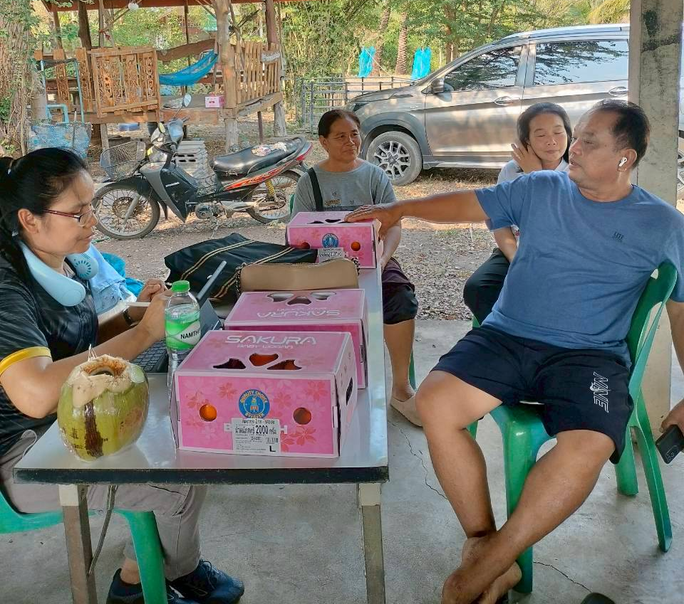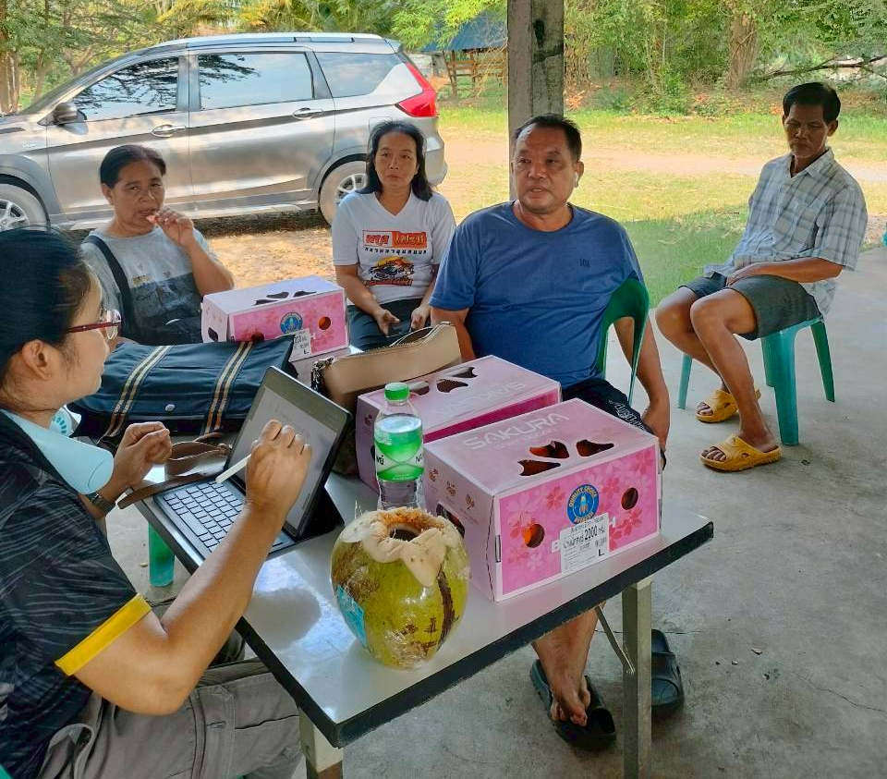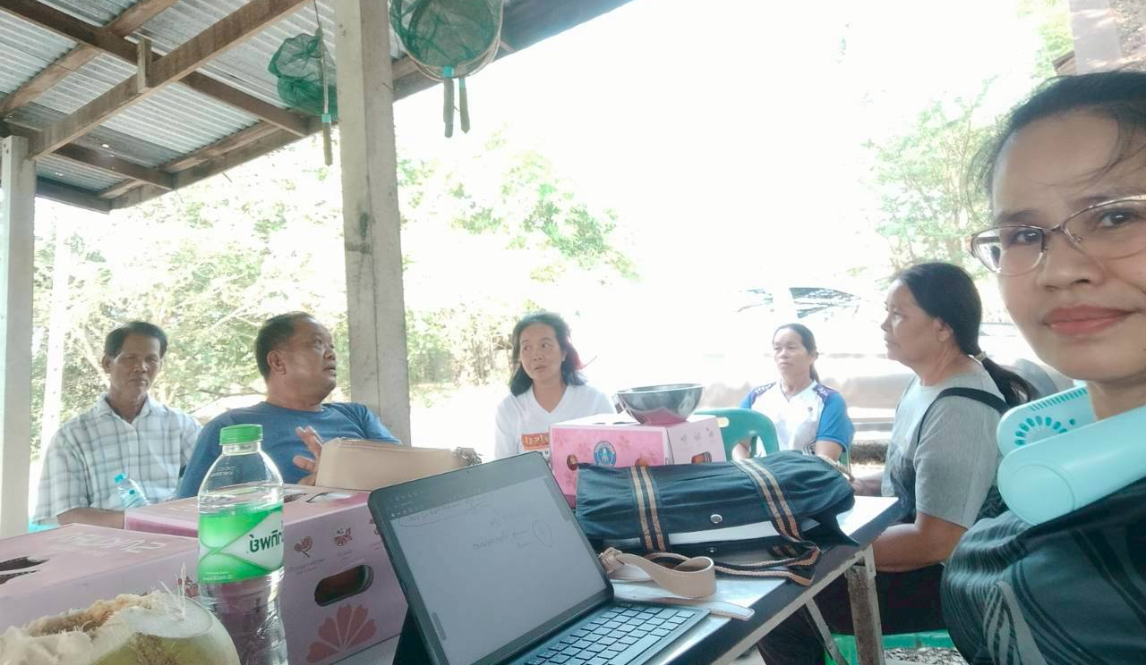
ภาพการประชุมเพื่อเตรียมความพร้อมและวางแผนในการดำเนินกิจกรรมโครงการในปีงบประมาณ 2569

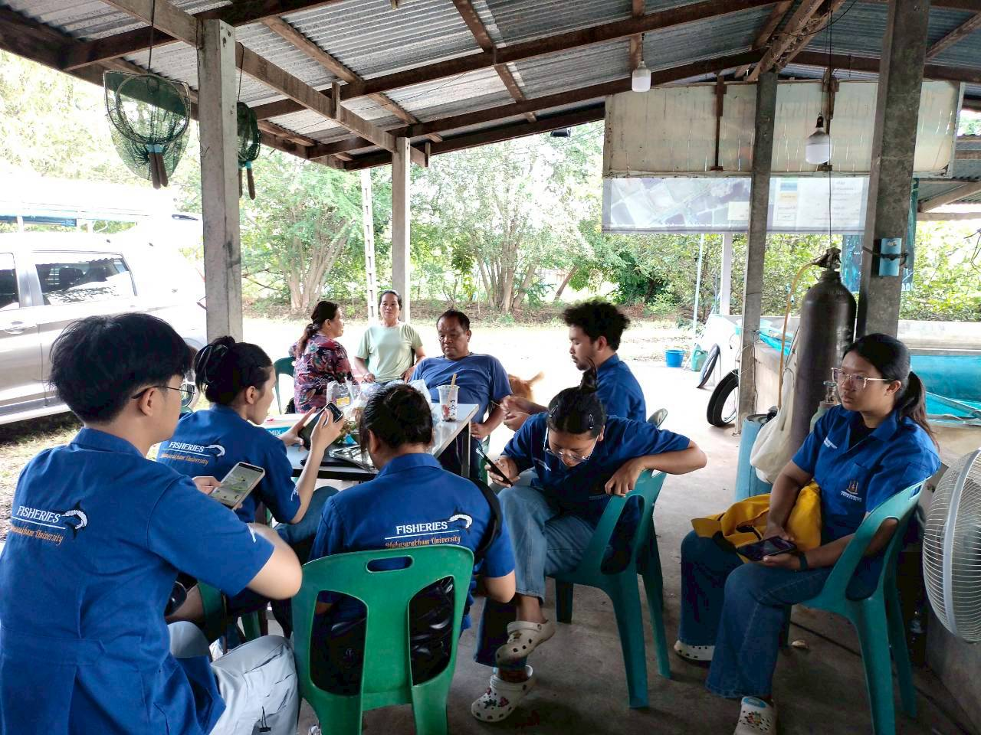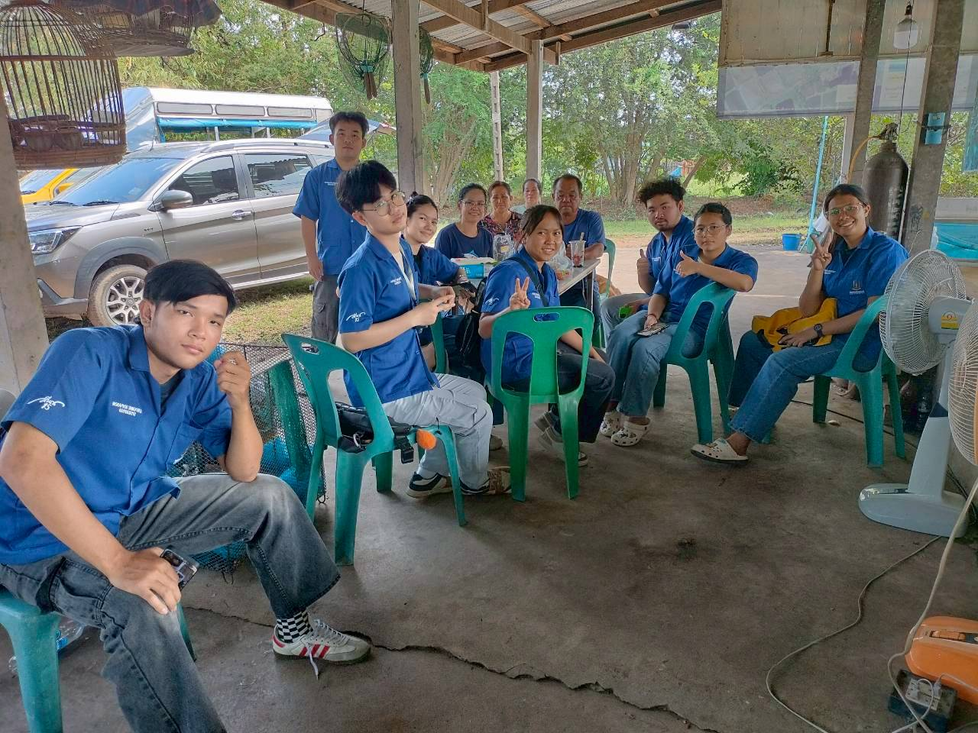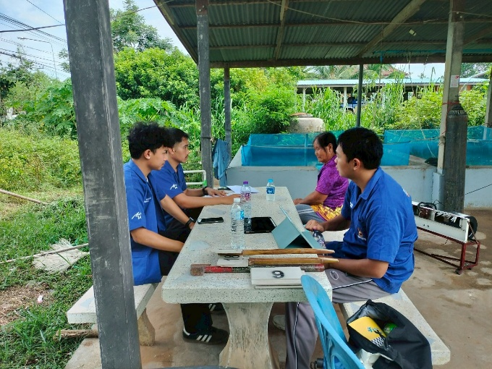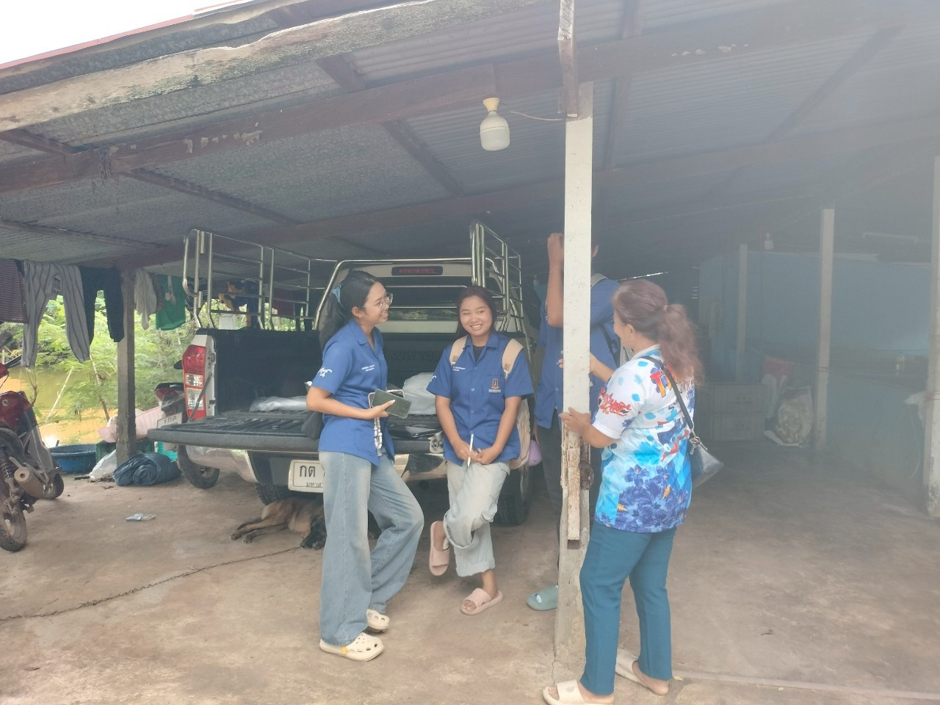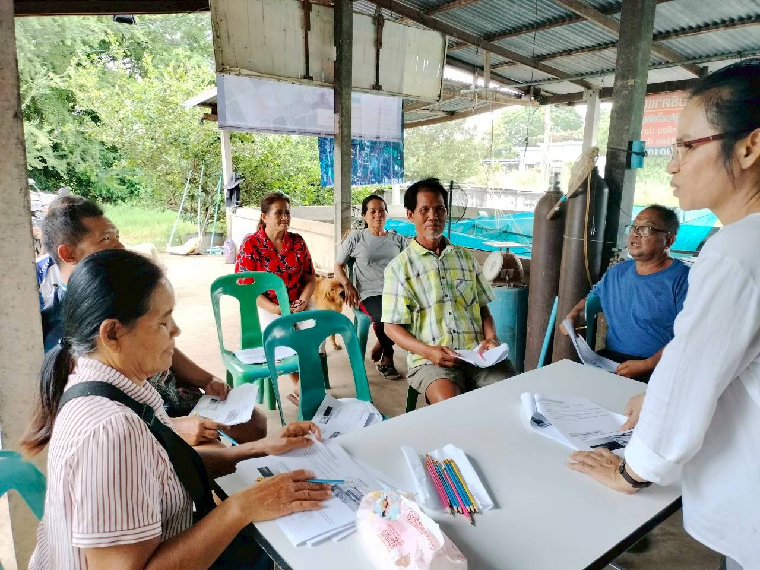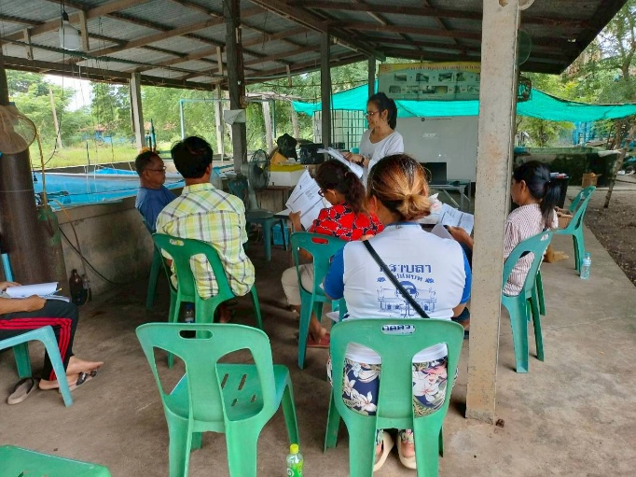
ภาพการลงพื้นที่การสำรวจและเก็บข้อมูลการดำเนินกิจการของฟาร์มผลิตลูกพันธุปลาน้ำจืด

